Wie geht das mit der SmartWe Kopplung?
Zunächst muss sichergestellt sein, dass ein ecogood account existiert.

Dem Ecogood Account muss eine der zwei LDAP Gruppenberechtigung

wordpress_interactive_contributor_association (temporär?)
wordpress_interactive_contributor_accreditation (dauerhaft)

zugeordnet worden sein.

Nach dem Login unter Login Audittool stehen folgende Menüpunkte zur Verfügung (Berechtigung ...association)

Menübaum 1: GWÖ Berichte

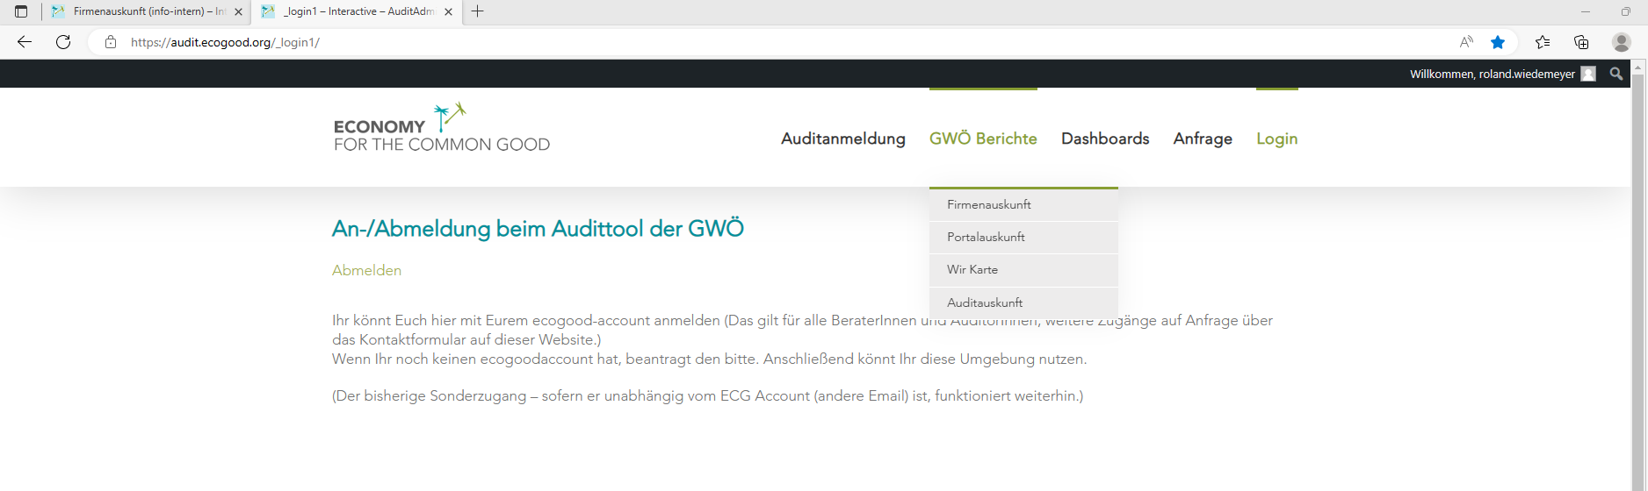

Menübaum 2: Dashboards, Firmen Dashboard, Firmenauskunft (info intern)

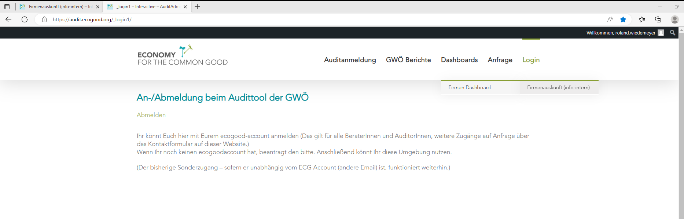

Es können 2 Menüpunkte als Einstieg genutzt werden:
Für alle die, die mit dem Audittool vertraut sind empfehle ich die Auditauskunft mit dem Report:
PP Bearbeitung (PP steht für Public Profile und enthält viele nützliche Links für die Bearbeitung)

Für die weniger geübten und speziell für die vor uns liegende Arbeit empfehle ich den Punkt
Dashboards, Firmen Dashboard, Firmenauskunft (info intern)

Wir starten jeweils mit einer Selektionsangabe und einer Reportauswahl:
Ich habe für unseren Zweck besondere Reports erstellt, die die notwendigen Links beinhalten.
ACHTUNG: Ihr geht mit der Bearbeitung in die Bearbeitung des Standard Auditprozesse/Peerprozesses der einzelnen Firmen.
Bitte verändert keine weiteren Informationen in den angebotenen Formularen, als diejenigen über die wir hier im Dokument bzw. der Einweisung explizit sprechen.

Missbrauch ist möglich, deshalb bitte nur eingewiesene BenutzerInnen zulassen.
Sollte etwas schiefgehen, werde ich aus Sicherheitsgründen die Berechtigungsgruppe wordpress_interactive_contributor_association (temporär?)
Sofort wieder deaktivieren. Wir arbeiten datentechnisch sozusagen am offenen Herzen.

In Zukunft wird diese Arbeit ausschließlich von den Auditadmins und den noch zu benennenden Peergroupadmins durchgeführt werden.

Diese Menschen sind in den Ablaufprozess der Audit und Peer arbeitet zuhause und wissen mit der Umgebung umzugehen.

Nun zum eigentlichen Arbeiten:
- Option: In der Auditauskunft (nur für Audittool vertraute Nutzer) bitte sinnvoll selektieren:

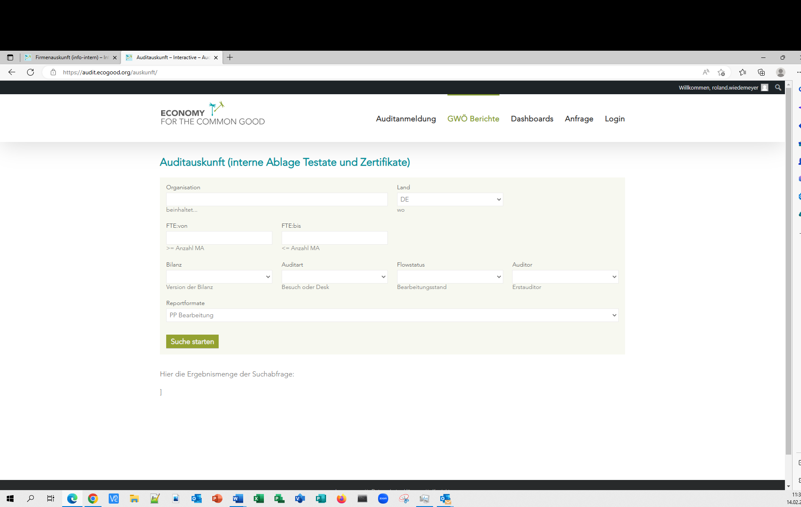
- Zum Beispiel das Land auswähle hier DE=Deutschland
- DE=Deutschland

3. Die Suche starten
2. Als Report die „PP Bearbeitung“ auswählen.

Es erscheint:
Die Name der Organisation ist der Link (in der Klammer ist ein zweiter Link „Karte aktualisieren“, den nutzen wir nicht(!)
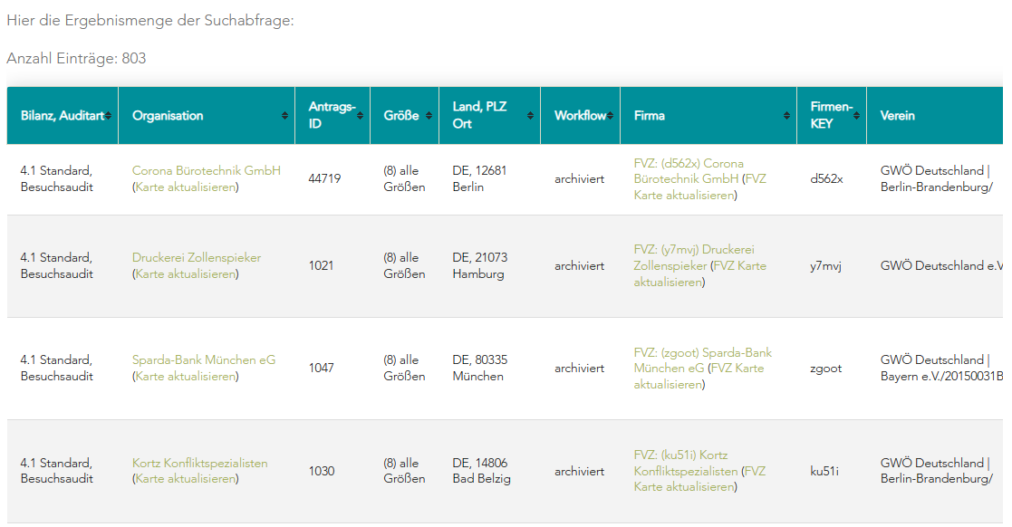
Ein Liste mit Firmenvorgängen(!) also Auditvorgänge oder Peervorgänge.
Die Liste kann horizontal gescrollt werden.
In der Liste sind 4 Links eingebaut: Wir brauchen genau einen(!)
Also diesen nicht

Scrollt man horizontal (Mausrad gedrückt halten und Maus nach rechts oder links schieben), zeigen weitere Spalten. Die Spalte SmartWe GGUID zeigt, dass die Kopplung bereits hergestellt ist.

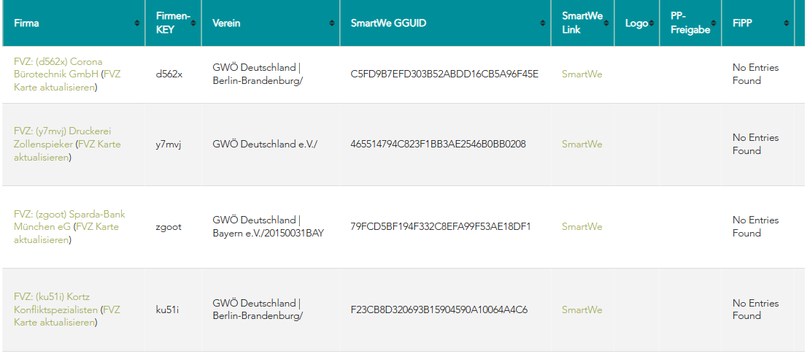
Die Spalte SmartWe GGUID zeigt die Identifikationsadresse von zugeordneten Firmenein-trägen in der SmartWe.
Die Spalte SmartWe Link ruft die SmartWe auf und zeigt den gekoppelten Eintrag. Dies dient zur Qualitätskontrolle.

- Option : Zugang über Dashboard.Firmendashboard.Firmenauskunft (info-intern)

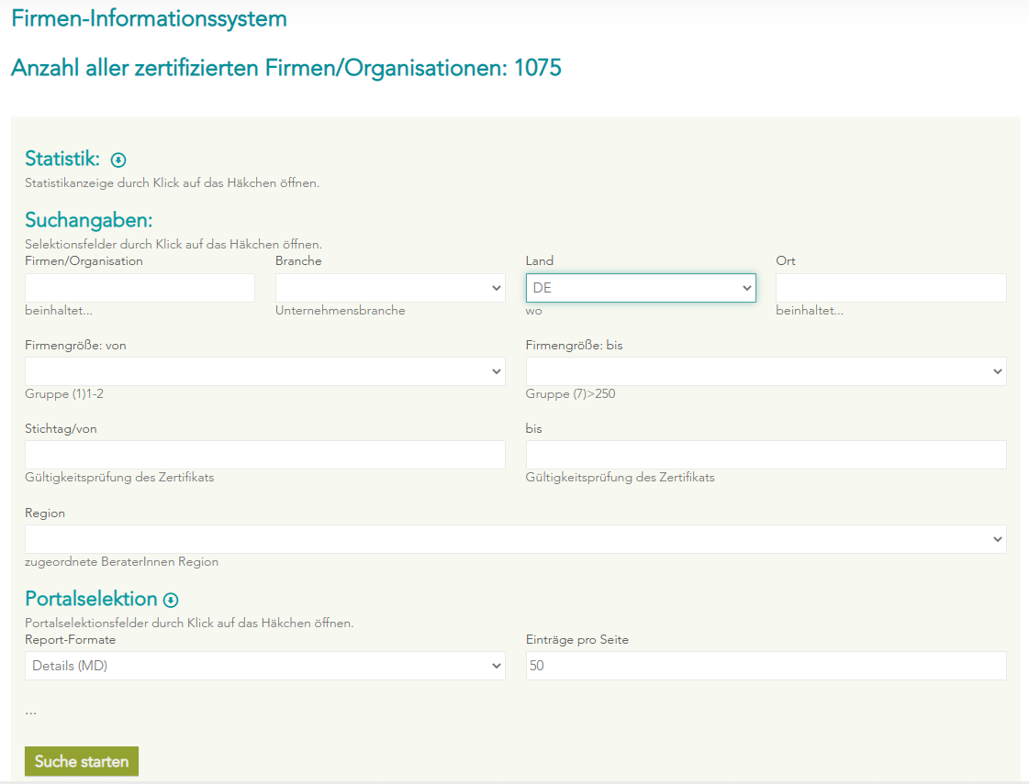
- Button/Schaltfläche Suche Starten drücken
- Report auswählen: Details (MD) MD=Master Detail
- Sinnvoll selektieren, z.B. Land DE=Deutschland

Als Ergebnis wird eine List angezeigt, die wiederum sehr breit ist und einige Links enthält.

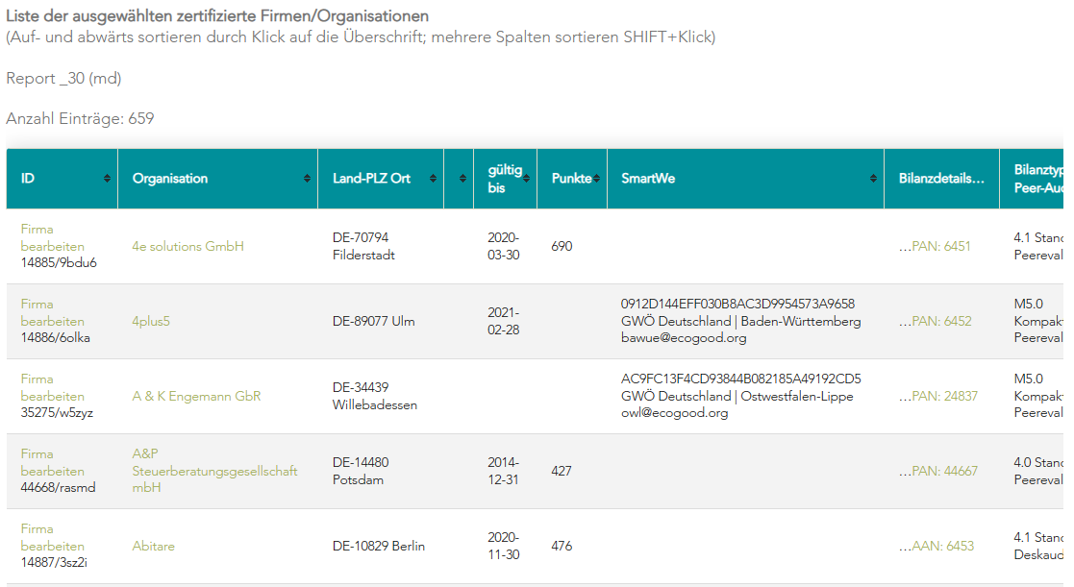
SmartWe GGUID:
Zeigt: Antrag ist bereits gekoppelt.
Der Bearbeitungslink für den zu koppelnden Vorgang:
PAN = Peer Antrag, AAN = Auditantrag
Die Anzahl aller identifizierter Sätze
Die Report ID, ist nur bei Fehler relvant, damit ich weiß über welchen Weg Ihr aufgerufen habt

Nun kennen wir den Zugangslink und schauen uns an was bei Klicken des Links zu tun ist.

Bitte zunächst erstmal nur Link für die Bearbeitung von M5.0 Vorgängen aufrufen.

Ich habe für dieses erste Beispiel eine Peerevaluation ausgesucht
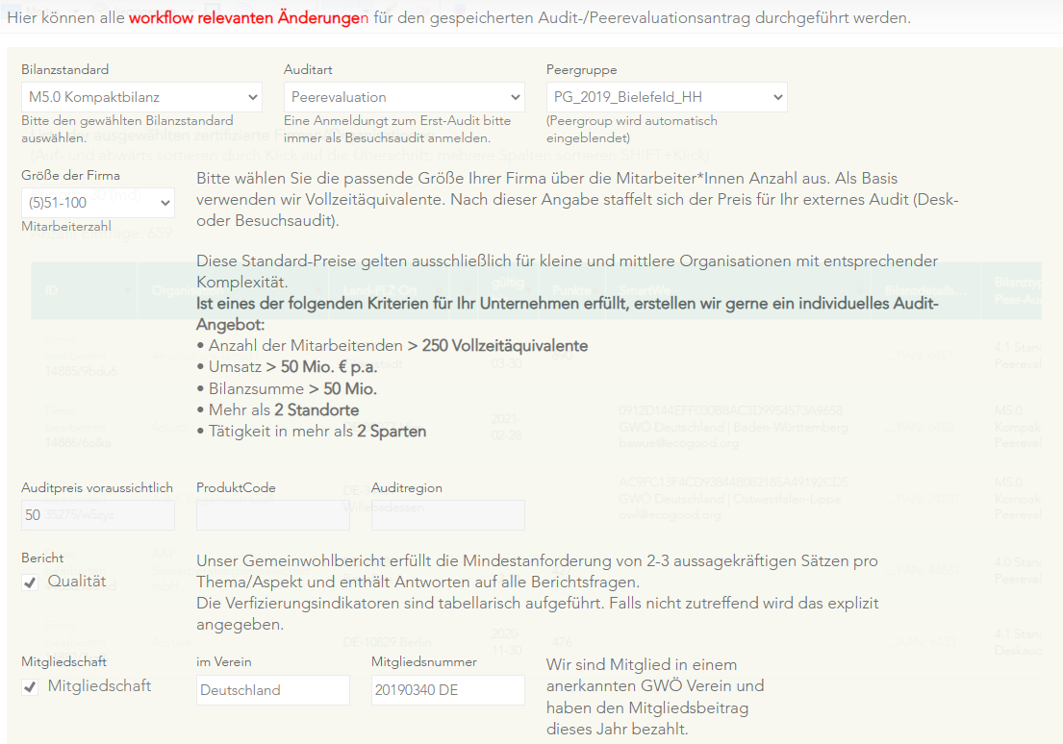
Das Formular ist ziemlich lang.

Hier machen wir nichts.

Wir sehen hier den eingetrage-nen Verein
...
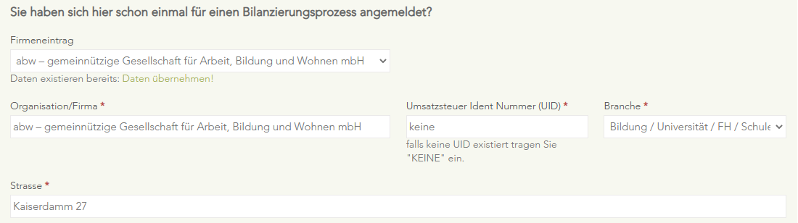
Die zugeordnete Firma
Die Firma / Organisation
Adresse ...

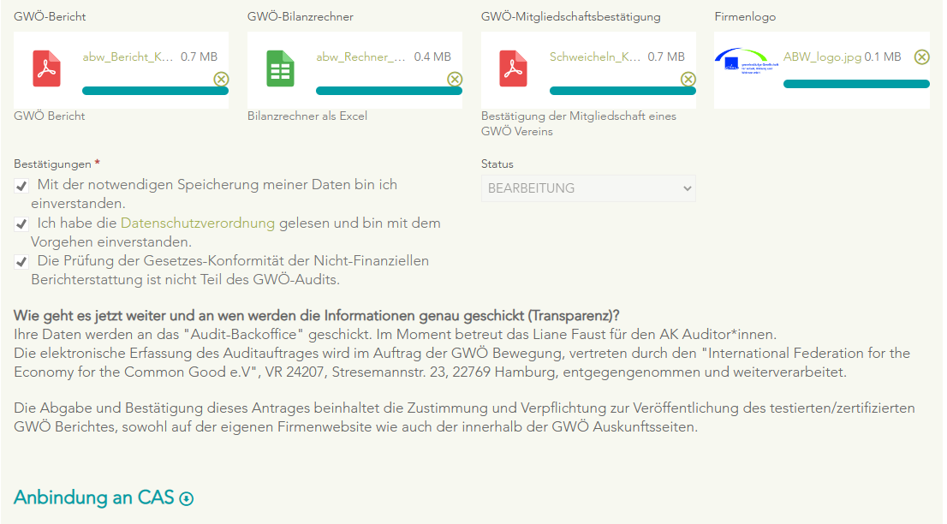
Die abgelegten Audit bzw. Peer Dokumente
Daten-schutz-angaben
Hier ist der aufklappbare Bereich um die Kopplung vorzunehmen

!!!! HIER !!!!
Der aufklappbare Bereich in dem wir die Kopplung vornehmen.

Der Berich wird aufgeklappt und zeigt uns folgende Erweiterung.
Dieser Bereich ist üblicherweise nur für die Admins sichtbar, aber für unsere Aktion ist er jetzt auch für Euch alle sichtbar.
- Arbeitslink für die Adresssuche . Überlagertes Formular wird angezeigt
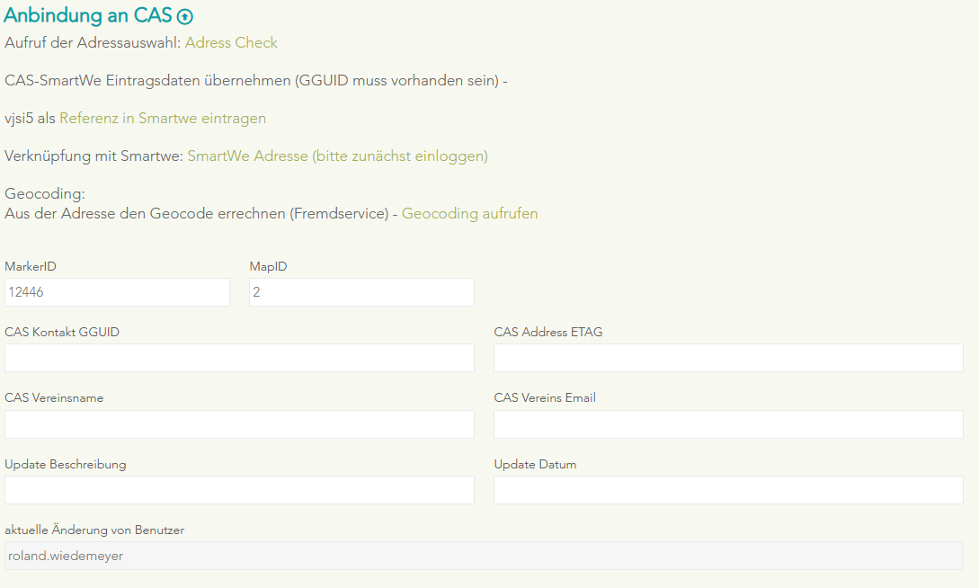
- Arbeitslink zur Kontroll anzeige in der SmartWe (neues Tab im Browser)
- Arbeitslink zur Datenübernahme in die SmartWe

Wir schauen uns nun die einzelnen Schritte an und starten mit der Adressauswahl in der SmartWe.
Ich erwähne es nur jetzt schon:
Nach durchgeführter Kopplung muss dieser Eintrag hier, ganz unten im Formular gespeichert werden, dazu die Schaltfläche aktualisieren benutzen
- Alle Änderungen dauerhaft speichern!!!!!

Und nun die Suche des Eintrags in der SmartWe:

Ich habe den Eintrag des Audits von „ad fontes“ ausgewählt.

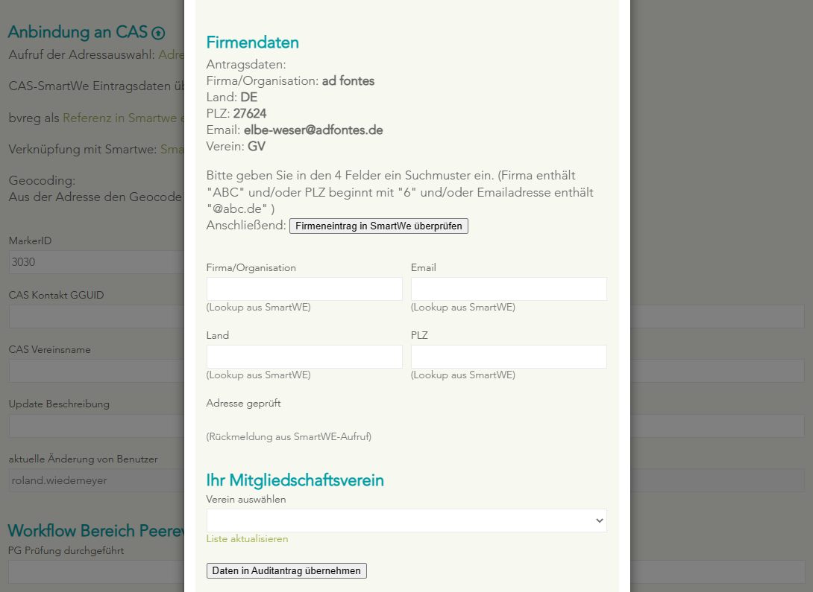
- Über diese 4 Felder kann gesucht werden.
Hier gilt: was ist wohl eine signifikante Suchangabe, um einen eindeutigen Treffer zu erzielen. Weniger ist oftmals mehr. Einen teil des Namens die Domain der Email.
2. Suche in der SmartWeausführen.
3. Rückmeldung bei genau einem Treffen mit OK (nur das kann verarbeitet werden
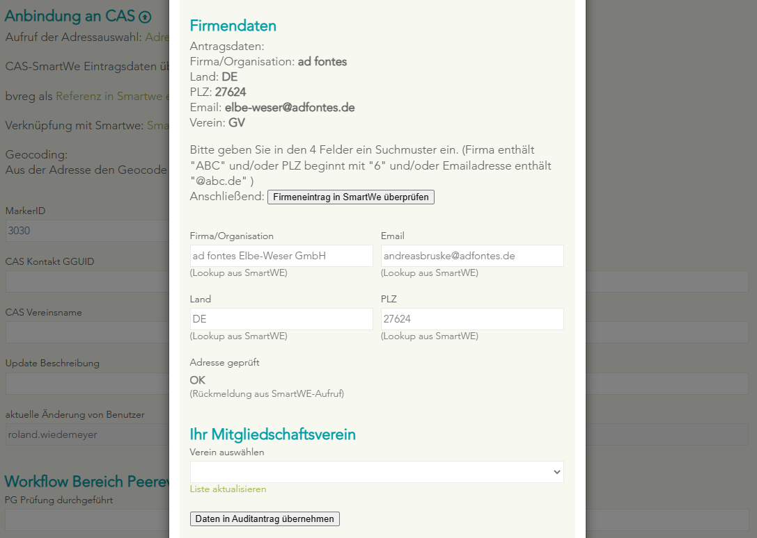
Die Felder werden mit den SmartWe Daten ausgefüllt
Die Ergebnismeldung zeigt ein OK für die Kopplung verarbeitet werden

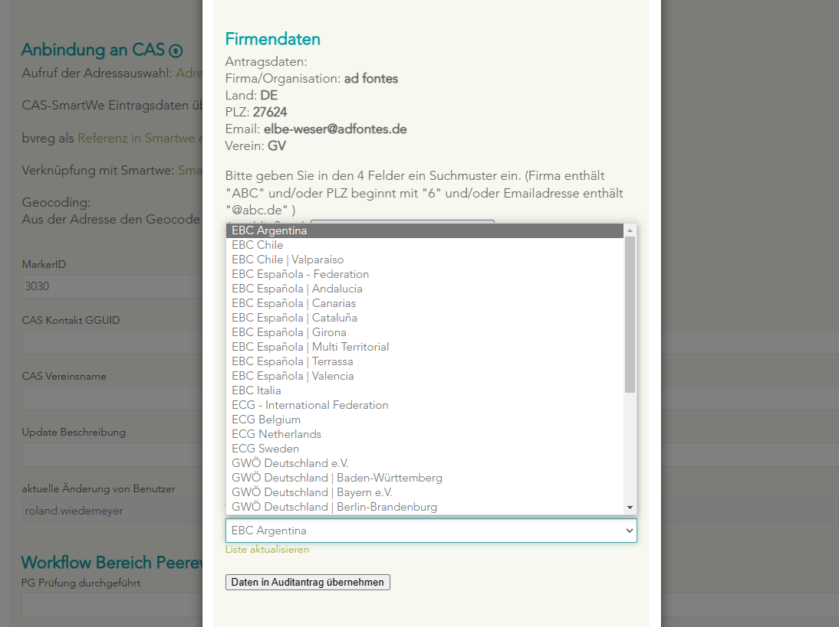
3. Den entsprechenden Verein auswählen, der zu dieser Angabe passt. Das ist meistens rätselhaft, dann erstmal den Deutschland e.V. auswählen.
4. Die Übernahme der Daten in den Antrag vornehmen.
2. Falls die Liste leer ist, hier die Liste aktualisieren lassen.
- Liste der Vereine aufklappen.
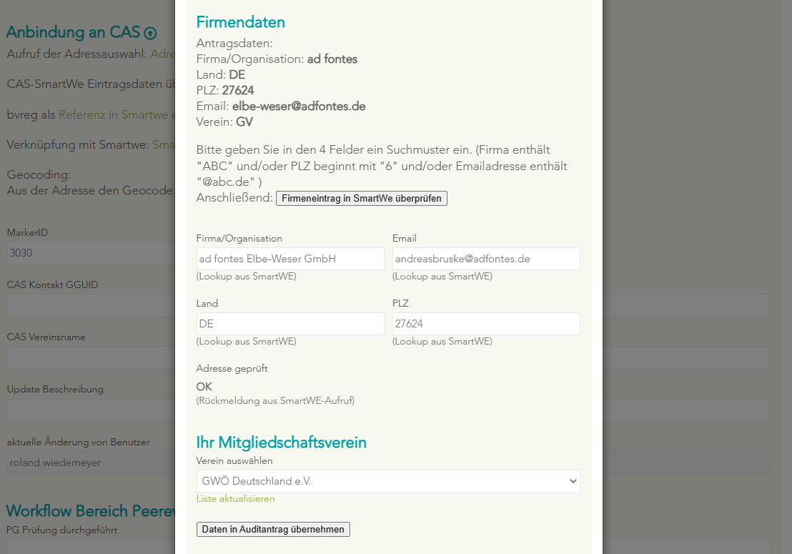
Dann wird das ursprüngliche Formular wieder bearbeitbar.
Wenn alles so gemacht wurde in den dunkelgrauen Bereich klicken(dann verschwindet das überlagerte Formular wieder

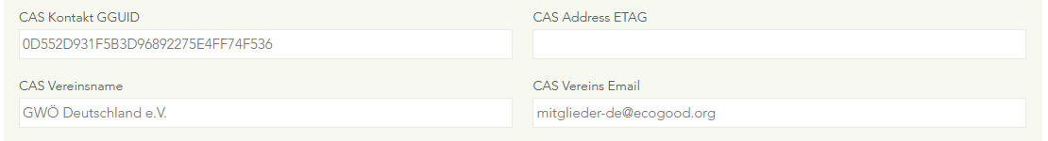
neu
neu
neu
Jetzt sehen wir hier die aus der SmartWe übernommenen Daten.
Auch die Vereinsangabe oben im Formular wurde angepasst.
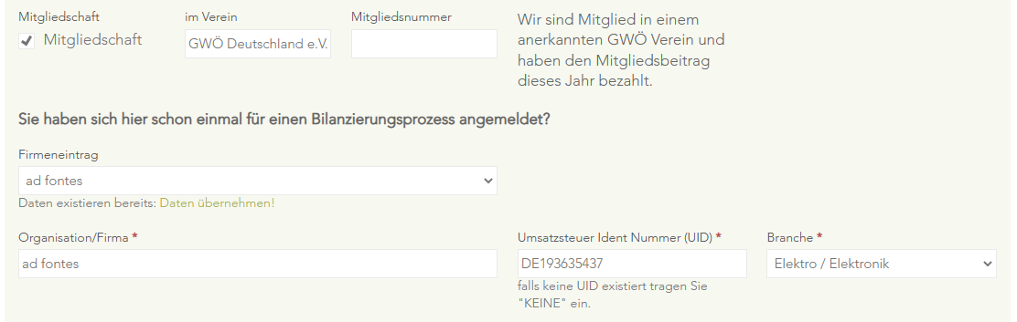
angepasst

Jetzt hier den Link klicken der dafür sorgt, dass die Antragsdaten in die Smartwe (!) übernommen werden.
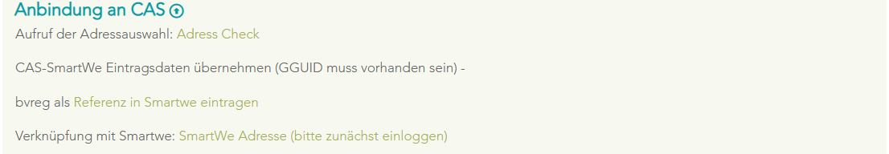
Jetzt die Daten als Referenz in der SmartWe eintragen.
Zur Kontrolle die SmartWe aufrufen.
Die SmartWe wird aufgerufen, Ihr müsst Euch mit Eurem Useraccount einloggen und könnt dann direkt den gekoppelten Satz sehen.
Die gekoppelten daten seht Ihr wenn Ihr ganz nach unten scrollt.

Ich erwähne es nur jetzt nochmal:
Nach durchgeführter Kopplung muss dieser Eintrag hier, ganz unten im Formular gespeichert werden, dazu die Schaltfläche aktualisieren benutzen
- Alle Änderungen dauerhaft speichern!!!!!

Hier der ober Teil der SmartWe
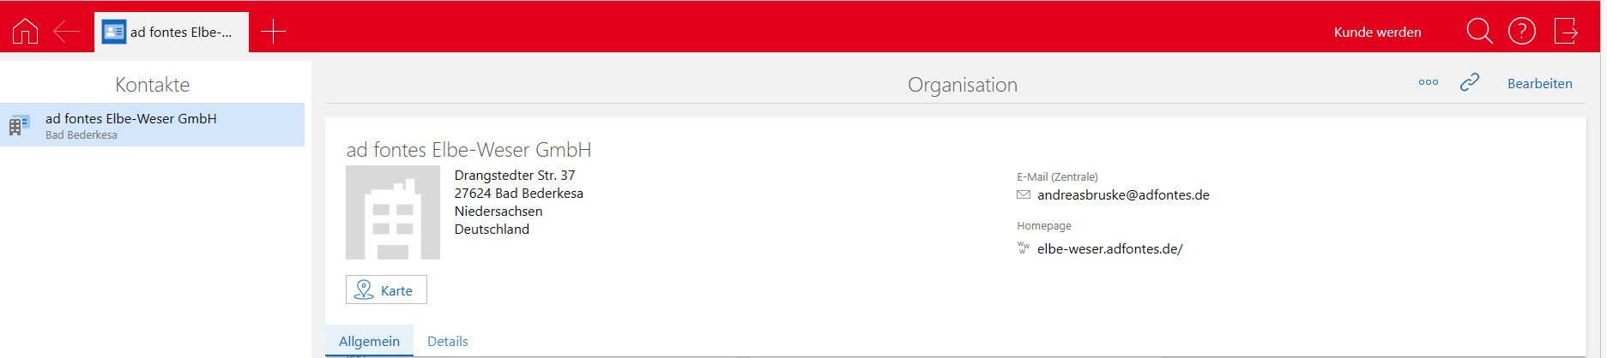
Richtige Firma?
Und hier der untere Teil wo Ihr hinscrollen könnt.
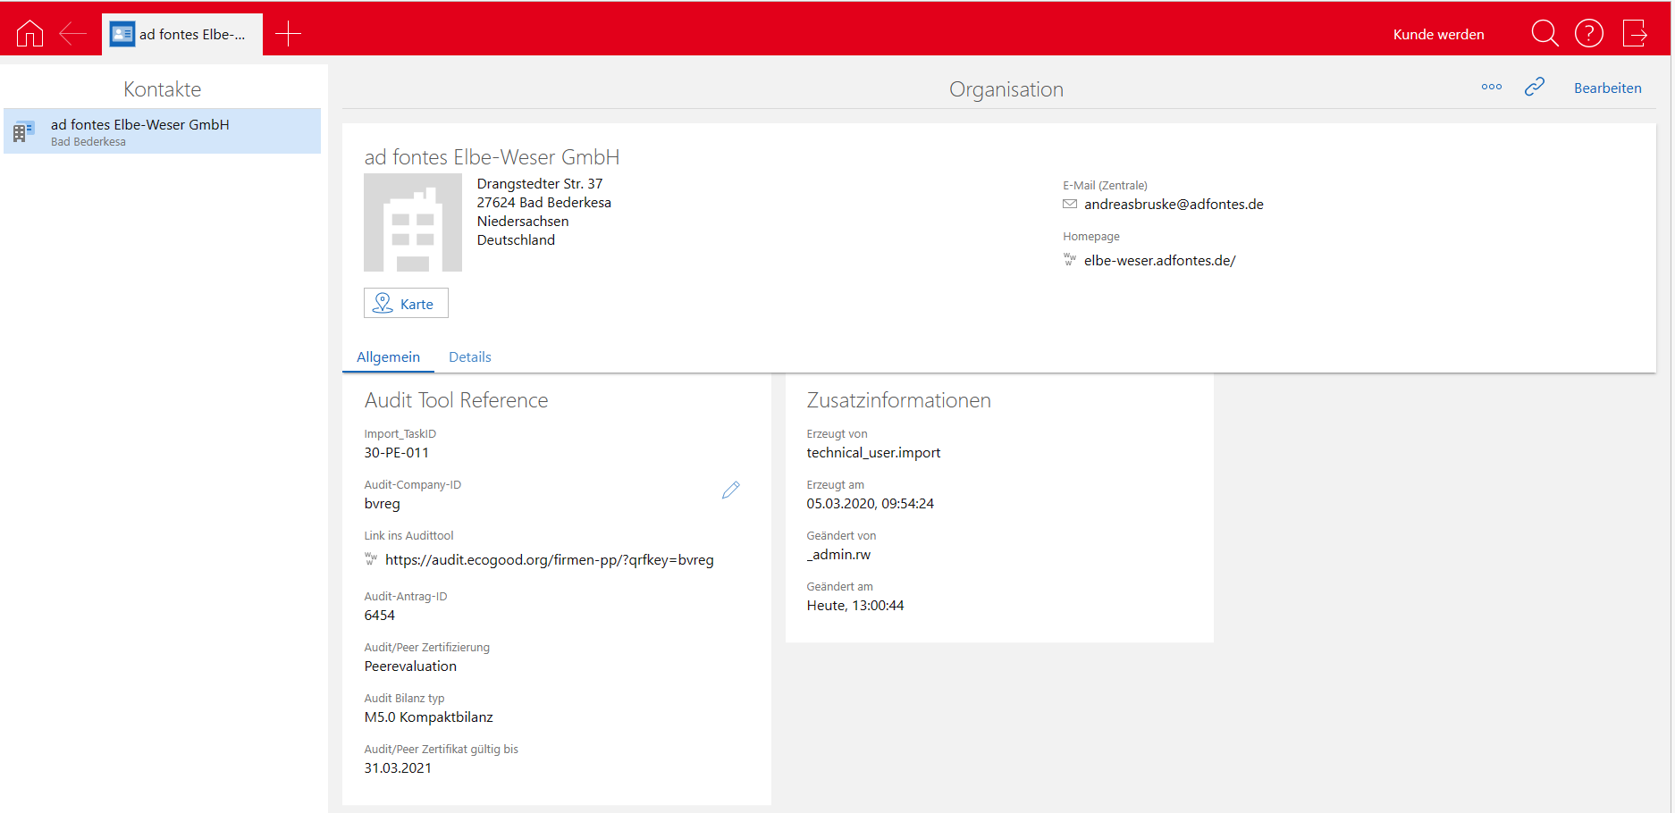
Hier die gekoppelten Daten:
Firmenkey (ID für Firmenauskunft, public profile, Label)
Peer-/Audit Antrag Detaiils
AntragID, Art, Bilanzart, Berichtsstruktur, gültiges Zertifikiga bis

Und jetzt nochmal:
Falls Ihr den Satz im Audittool noch nicht gespeichert habt geht bitte auf den Browsertab zurück und speichert die aktualisierten Daten.
Ganz unten im Formular wird gespeichert, dazu die Schaltfläche aktualisieren benutzen.
- Alle Änderungen dauerhaft speichern!!!!!

Wenn man es so beschreibt, scheint es ein langer Prozess zu sein, aber in der Realität passiert das flott.
Probleme treten auf, wenn die Firma nicht gefunden werden kann, oder noch schlimmer, wenn die Firma 2-mal auftaucht. Bitte im Moment die Vorgänge erstmal sammeln und zusammentragen was alles so passiert. Wir behandeln das separat.

